Übungsblatt 6: ESP8266 & M5Stack

Für Code und Videos siehe Ordner „Code“ und „Anhang“

# Aufgabe 1.1

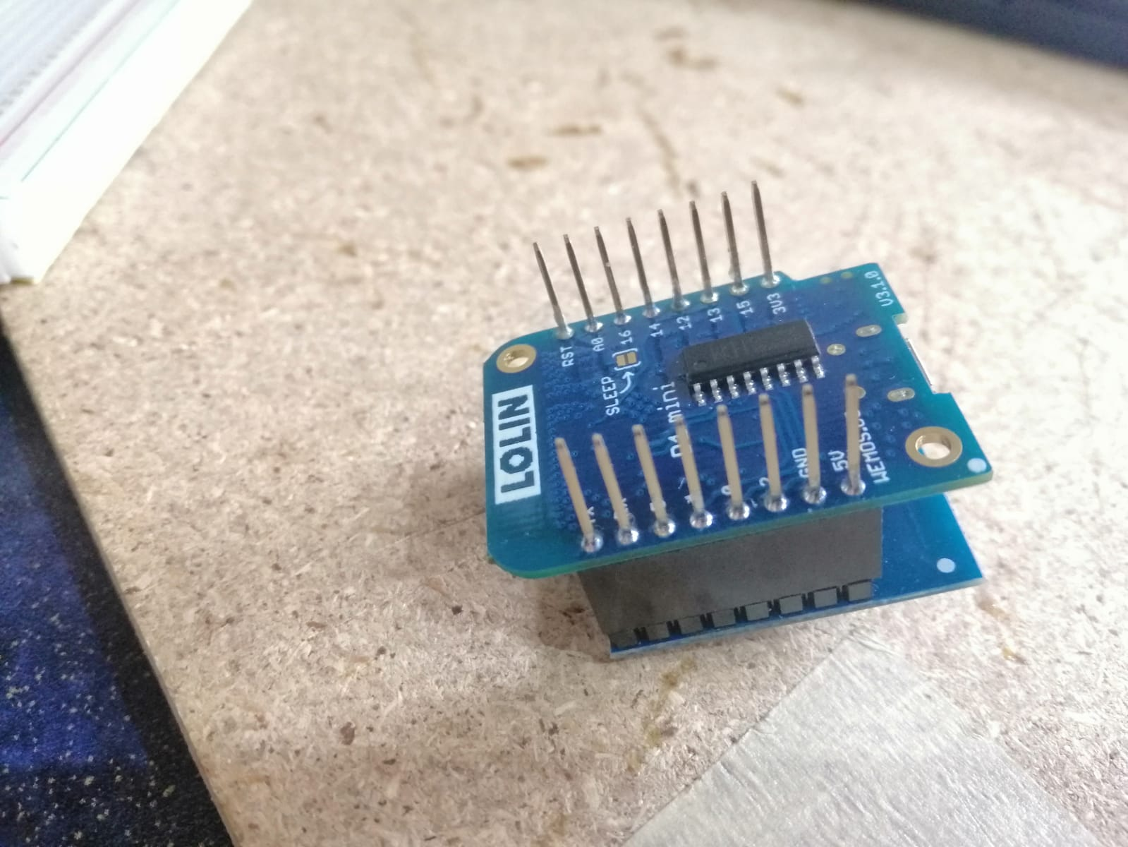

### Anmerkungen

* In PlatformIO muss „WEMOS D1 mini pro“ oder „WEMOSE D1 mini light“ ausgewählt werden („WEMOS D1 MINI ESP32“ ist inkorrekt, Mikrocontroller kann dann nicht erkannt werden)
* Im Code kann per DHT dht(Dht_type, Dht_PIN) ein DHT Objekt erzeugt werden
* Dht_type in unserem Fall: DHT **11**
* Dht_PIN: in unserem Fall: PIN **D4** (kann **nicht** geändert werden: <http://www.esp8266learning.com/wemos-dh11-shield-example.php>)

### Aufgabe 1.2

* Passwort, SSID wurden in einer extra Datei „secret.h“ angelegt (außerdem hab ich die IP-Adresse vor dem Pushen auf Github gelöscht)
* Code für Client und Server wurde größtenteils aus den gegebenen Codebeispielen hergenommen
* Wichtig: für den WEMOS D1 Mini muss *<ESP8266WiFi.h>* inkludiert werden
* Temperatur und Luftfeuchtigkeit werden alle fünf Sekunden von dem Sensor gemessen und dann per Wifi an den PC gesendet
* Gesendet werden die Daten per print() Methode des Clients, welcher man einen String/ die Message übergeben kann. Der String, den ich als Message übergebe, besteht dabei aus dem float-Wert der Temperatur (in °C) und dem Float-Wert der Luftfeuchtigkeit (in %), wobei beide durch ein Leerzeichen getrennt sind, um sie auf Server-Seite wieder korrekt auslesen zu können.
* Auf der Server-Seite empfangen wir die Daten als String. Indem ich einfach die Daten am Leerzeichen teile, erhalte ich meine zwei einzelnen Messwerte
* Zusätzlich habe ich die **win10toast** Python-Library installiert, um mir Toast-Messages am PC ausgeben zu lassen, wenn …
* … Luftfeuchtigkeit zu hoch ist (über 60%): die Meldung informiert mich dann, dass mal wieder gelüftet werden sollte
* … Temperatur zu hoch ist (über 25°C): die Meldung informiert mich dann, dass ich bei der Hitze genügend trinken sollte
* Win10toast Library: <https://pypi.org/project/win10toast/>